Номинация:
«Учебно-методическое сопровождение системы оценивания и аттестации обучающихся»

Материалы к экзамену по учебной дисциплине «Базы данных»

Пояснительная записка

Цель: оценка уровня освоения учебной дисциплины «Базы данных».

В результате изучения студент должен:
иметь представление:
- о роли и месте знаний по дисциплине при освоении смежных дисциплин по выбранной специальности и в сфере профессиональной деятельности;
знать:
- состав информационной модели данных;
- типы логических моделей;
- этапы проектирования базы данных;
- общую теорию проектирования прикладной программы;
уметь:
- строить информационную модель данных для конкретной задачи;
- выполнять нормализацию базы данных;
- подбирать наилучшую систему управления базами данных (СУБД);
- проектировать прикладную программу.

Форма экзамена: устный опрос, выполнение практического задания.

Структура экзаменационного билета:
Экзаменационный билет содержит два вопроса: первый вопрос – теоретический вопрос, второй вопрос – выполнение практического задания.
Разделы учебной дисциплины, выносимые на экзамен:
- Теория проектирования баз данных.
- Организация баз данных.
- Организация интерфейса с пользователем.
- Организация запросов SQL.

Критерии и нормы оценки:
Оценка за экзамен ставится как среднее арифметическое двух оценок (одна оценка за теоретический вопрос и одна – за практическое задание).

Критерии и нормы оценки за устный опрос:
Оценка «отлично» ставится, если студент показал полный объем, высокий уровень и качество знаний по данному вопросу, владеет культурой общения и навыками научного изложения материала, устанавливает связь между теоретическими знаниями и способами практической деятельности; ясно, точно и логично отвечает на заданные вопросы.
Оценка «хорошо» ставится, если студент логично и научно изложил материал, но недостаточно полно определяет практическую значимость теоретических знаний; не высказывает своей точки зрения по данному вопросу, не смог дать достаточно полного ответа на поставленные вопросы.
Оценка «удовлетворительно» ставится, если студент при раскрытии вопроса допустил содержательные ошибки, не соотнес теоретические знания и собственную практическую деятельность, испытывает затруднения при ответе на большинство вопросов.
Оценка «неудовлетворительно» ставится, если студент показал слабые теоретические и практические знания, допустил грубые ошибки при раскрытии вопроса, не смог ответить на заданные вопросы.

Критерии и нормы оценки за практическое задание:
Оценка «отлично» ставится, если студент выполнил работу в полном объеме с соблюдением необходимой последовательности действий; проводит работу в условиях, обеспечивающих получение правильных результатов и выводов; соблюдает правила техники безопасности; в ответе правильно и аккуратно выполняет все записи, вычисления; правильно выполняет анализ ошибок.
Оценка «хорошо» ставится, если выполнены требования к оценке отлично, но допущены 2-3 недочёта, не более одной ошибки и одного недочёта.
Оценка «удовлетворительно» ставится, если работа выполнена не полностью, но объем выполненной части таков, что позволяет получить правильные результаты и выводы; в ходе проведения работы были допущены ошибки.
Оценка «неудовлетворительно» ставится, если работа выполнена не полностью и объем выполненной работы не позволяет сделать правильных выводов; работа проводилась неправильно.

Оборудование и программное обеспечение:
1. Персональный компьютер.
2. Программное обеспечение: MS Office Access 2007.
3. Готовые базы данных:
- Фирма, торгующая комплектующими для компьютеров.accdb;
- Фирма.accdb;
- Кинотеатр.accdb;
- Flats.mdb;
- Notes.mdb;
- Kosmos.mdb.

Вопросы к экзамену по учебной дисциплине «Базы данных»

- Базы данных: понятие, примеры, классификация.
- Модель данных: понятие, примеры, типы, схемы.
- Связи в моделях данных: типы, схемы, примеры.
- Сущность: понятие, типы, источники информации о сущностях.
- Ключи и реляционный подход к построению модели: понятие ключ, классификация, назначение, примеры, суть подхода.
- Требования, предъявляемые к проектируемой базе данных.
- Суть теоретической разработки базы данных.
- Этапы проектирования базы данных.
- Системы управления базами данных: понятие, назначение, функции, классификация, отличительные особенности.
- Основные компоненты и типы данных системы управления базами данных.
- Алгоритм проектирования базы данных.
- Способы и алгоритм создания таблиц базы данных.
- Алгоритм управления записями в базе данных: добавление, редактирование, удаление и навигация.
- Индексы: понятие, типы, функции, достоинства и недостатки, алгоритм создания простого индекса, выбор полей для индексирования.
- Сортировка данных: понятие, алгоритм сортировки данных.
- Способы поиска информации в базе данных: виды, алгоритмы поиска данных.
- Взаимосвязи между таблицами: условия для установления взаимосвязи, способы объединение таблиц, алгоритм установления и удаления взаимосвязей между таблицами.
- Создание программных файлов: операторы цикла и ветвления.
- Модульность программ. Область действия переменных.
- Типы меню: классификация, алгоритм создания.
- Работа с окнами: основные понятия, характеристики, режимы работы, создание и управление рабочим окном.
- Объект базы данных: понятие, типы, характеристики, класс и подкласс объекта.
- Полиморфизм, инкапсуляция и наследование объекта базы данных.
- Форма как специальный объект: понятие, способы и алгоритм создания, редактирование.
- Элементы управления: понятие, свойства, классы, события и методы.
- Запросы к базе данных: понятие, виды, отличительные особенности, назначение.
- Запросы к базе данных: принципы организации запросов, алгоритмы составления и редактирования запросов.
- Отчёты к базе данных: понятие, виды, отличительные особенности, назначение.
- Отчёты к базе данных: способы формирования отчетов, алгоритмы составления и редактирования отчётов.
- Хранимые процедуры и триггеры в базе данных: понятие, назначение.
- Обеспечение достоверности, целостности и непротиворечивости данных. Каскадные воздействия.

Практические задания к экзамену по учебной дисциплине «Базы данных»

- Разработайте базу данных «Сотрудники» с использованием следующих типов полей: счётчик, текстовое, дата/время, денежный. Заполните текстовыми данными.
Для работы потребуются следующие сведения: номер сотрудника, организация, фамилия, имя, отчество, должность, дата рождения, зарплата.

- Создайте таблицы базы данных:
- Поставщики (КодП, Название);
2. Товары (КодТ, Наименование, ед. изм., КодП);
3. Закупки (№п/п, КодТ, Дата, цена, количество).
Установите реляционные отношения между таблицами. Заполните текстовыми данными.

- Создайте базу данных для фирмы, торгующей комплектующими для компьютеров в виде 3-х таблиц:
- Таблица1 – «Продажи», характеризуется атрибутами: Учетный № (тип счетчик), Дата заказа (Дата/время), Номер заказа (тип текстовый), Артикул (уникальный номер единицы товара, тип текстовый).
- Таблица2 – «Комплектующие» включает атрибуты: Артикул (тип текстовый), Наименование (тип текстовый), Описание комплектующих (тип текстовый).
- Таблица3 – «Цены» характеризуется атрибутами: Артикул (тип текстовый), Цена (тип числовой), Скидка (тип числовой).
В таблицах Комплектующие и Цены в качестве ключевого поля используйте атрибут артикул. Таблица Продажи не должна иметь ключевого поля.
Для создания таблиц используйте режим конструктора.
Введите 4 записи в таблицу Комплектующие. Таблицу Цены заполните с помощью мастера подстановки, используя артикул из таблицы Комплектующие. В таблицу Продажи введите 6 записей. Сохраните базу данных под именем Фирма, торгующая комплектующими для компьютеров.accdb.

- Для базы данных Фирма, торгующая комплектующими для компьютеров.accdb создайте формы для заполнения каждой таблицы с помощью мастера форм и дополните по 3 записи в формы. Количество записей в таблице Продажи должно превышать количество записей в таблицах Комплектующие и Цены. В таблице Продажи должны быть записи с одинаковыми артикулами.

- В базе данных Фирма, торгующая комплектующими для компьютеров.accdb, дополните предложенные таблицы и установите связи между таблицами. Эта база данных включает в себя три отношения: Продажи, Комплектующие и Цены. Эти отношения связать через атрибут Артикул. Для отношения Продажи это связь «многие-к-одному».

- В базе данных Фирма, торгующая комплектующими для компьютеров.accdb, дополните предложенные таблицы и создайте запрос на выборку, который должен содержать данные о наименовании и стоимости комплектующих по заказу 2 (в режиме Конструктор запросов).

- В базе данных Фирма, торгующая комплектующими для компьютеров.accdb, дополните предложенные таблицы и составьте отчет по таблицам с помощью мастера отчетов.

- В базе данных Фирма, торгующая комплектующими для компьютеров.accdb, дополните таблицы и создайте запрос вычисления суммарной стоимости комплектующих одного наименования.

- Спроектируйте БД в MS Access «Фирма».
Создайте таблицы:
1. Сотрудники (код сотрудника, фамилия, имя, отчество, должность, телефон, адрес, дата рождения, заработная плата).
2. Клиенты (код клиента, название компании, адрес, номер телефона, факс, адрес электронной почты).
3. Заказы (код заказа, код клиента, код сотрудника, дата размещения, дата исполнения, сумма, отметка о выполнении).
Установите реляционные отношения между таблицами. Заполните текстовыми данными.

- Создайте запросы в СУБД MS Access. БД «Фирма»:
1. Запрос 1, в котором можно просмотреть телефоны сотрудников. Сохраните запрос под именем «Телефоны».
2. Запрос 2, в котором можно просмотреть список сотрудников, родившихся в апреле месяце. Сохраните запрос под именем «Апрель».
3. Измените запрос «Апрель» так, чтобы при его открытии появилось диалоговое окно с текстом «Введите дату» и полем для ввода условия отбора.
4. Измените запрос «Телефоны» так, чтобы при его запуске выводилось диалоговое окно с сообщением «Введите фамилию».

- Создайте запросы в СУБД MS Access. БД «Фирма»:
- Запрос «Выполненные заказы», содержащий следующие сведения: фамилия и имя сотрудника, название компании, с которой он работает, отметка о выполнении и сумма заказа. Данные запроса возьмите из нескольких таблиц.
- Запрос «Сумма заказа», в котором будут отображаться заказы на сумму более 50 000 руб.
- Измените запрос «Сумма заказа», чтобы сумма заказа была от 20 000 до 50 000 руб.
- В запросе «Сумма заказа» посчитайте подоходный налог 13 % для каждой сделки.

- Создайте в базе данных «Фирма» с помощью Мастера формы Сотрудники, Клиенты, Заказы. В режиме конструктора создайте на форме кнопки Выход из приложения, Поиск записи, Удаление записи. Данную форму сохраните с именем Сотрудники фирмы.

- Создайте в базе данных «Фирма» кнопочную форму.

- Разработайте СУБД «Абитуриент» для автоматизации работы приемной комиссии колледжа. БД должна содержать три таблицы: анкеты абитуриентов, данные о дисциплинах и результаты экзаменов.
Таблица «Анкеты абитуриентов» включает следующие данные об абитуриенте:
- регистрационный номер (ключевое поле);
- фамилия, имя, отчество;
- дата рождения;
- наличие красного диплома или золотой/серебряной медали;
- адрес (город, улица, номер дома, телефон);
Таблица «Данные о дисциплинах: содержит:
- шифр дисциплины (ключевое поле).
- название дисциплины;
Таблица «Результаты экзаменов» содержат:
- регистрационный номер абитуриента;
- шифр дисциплины;
- экзаменационная оценка.
Установите реляционные отношения между таблицами. Заполните текстовыми данными.

- По данной схеме данных создайте и заполните базу данных «Расписание»:
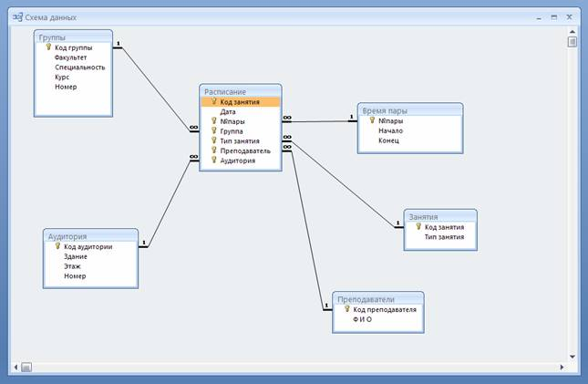

- По данной схеме придумайте базу данных, создайте её и заполните соответствующими данными.
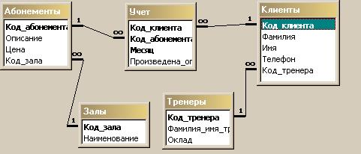

- Создайте базу данных КИНОТЕАТР. База данных содержит следующие таблицы:
- КИНОТЕАТРЫ:
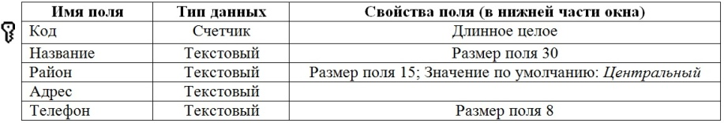
- ЗАЛЫ:
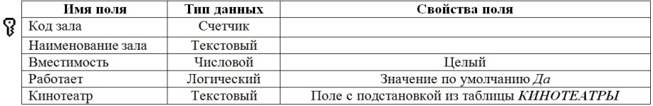

- ФИЛЬМЫ:
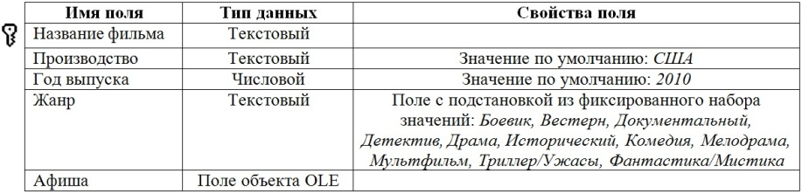

- СЕАНСЫ:
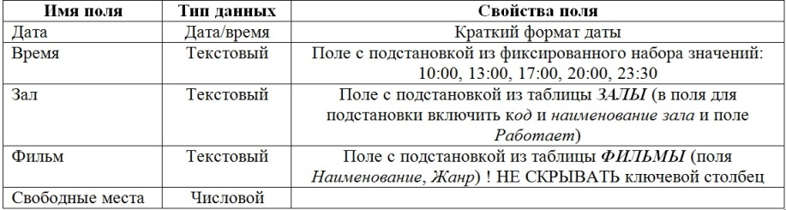

Заполните таблицу КИНОТЕАТРЫ данными:
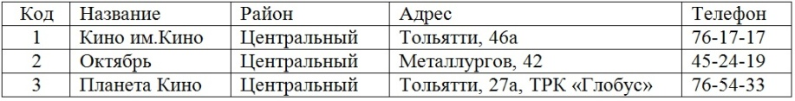
Создайте схему данных, в которой между таблицами установлены связи:
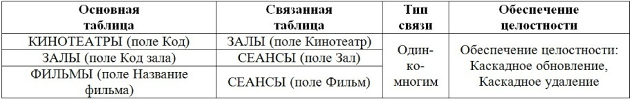
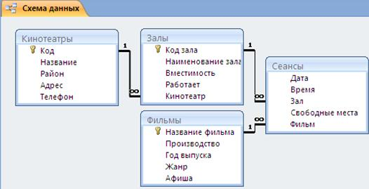
Заполните таблицу ЗАЛЫ данными:
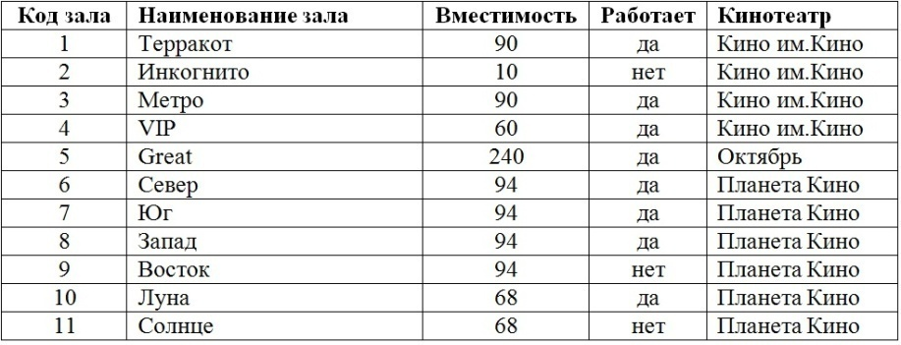
Для ввода данных в таблицу ФИЛЬМЫ создайте автоформу в столбец АФИША.
С помощью формы АФИША заполните таблицу ФИЛЬМЫ данными, ориентируясь на сопроводительные карточки.
Для таблицы СЕАНСЫ создайте одноименную автоформу. Заполните таблицу СЕАНСЫ данными на свое усмотрение согласно правилам:
- в разных залах одного и того же кинотеатра в одно и то же время идут разные фильмы;
- для неработающих залов сеансы не указывать;
- для заполнения выберите какой-нибудь один день.

- В базе данных КИНОТЕАТР создайте следующие запросы:
- Запрос 01КОМЕДИЯ на выборку всех фильмов комедийного жанра. В результирующую таблицу включите все поля таблицы ФИЛЬМЫ.
- Запрос 01КОМЕДИЯ на выборку всех фильмов комедийного жанра. В результирующую таблицу включите все поля таблицы ФИЛЬМЫ.
- Запрос 03СЕАНС10 на выборку всех фильмов, идущих во всех кинотеатрах на сеансе 10:00. В результирующую таблицу включите поля Время, Фильм из таблицы СЕАНСЫ и поле Название из таблицы КИНОТЕАТРЫ.
- Запрос 11ГОД, определяющий количество фильмов каждого года выпуска (по таблице ФИЛЬМЫ).

- Создайте БД «Видеотека», содержащую следующие поля: номер диска, название фильма, жанр, продолжительность, страна, дата приобретения. Определите первичный ключ. Заполните БД следующими данными:
Номер диска | Название фильма | Жанр фильма | Длительность фильма | Страна | Дата  поступления
1 | Пятый элемент | фантастика | 125 | США | 31.01.2002
2 | Титаник | мелодрама | 185 | США | 20.02.2004
3 | Кавказская пленница | комедия | 100 | Россия | 28.02.2001
4 | Драйв | боевик | 115 | США | 31.01.2005
5 | По прозвищу Зверь... | боевик | 85 | Россия | 28.02.2004
6 | Профессионал | боевик | 125 | Франция | 25.05.2005
7 | Игрушка | комедия | 85 | Франция | 22.04.2006
8 | Танцор диско | мелодрама | 130 | Индия | 14.04.2004
9 | Патруль времени | фантастика | 102 | США | 28.02.2005
10 | Только сильнейшие | боевик | 96 | США | 30.09.2006
Создайте:
- запрос, с помощью которого на экран будет выведено название, жанр и длительность для всех фильмов, произведённых в России и США, отсортировав их по ключу «Страна (возр.)+название (убыв)»;
- запрос для вывода на экран всех фильмов, поступивших в видеотеку в 2004 и 2005 году. Данные отсортируйте по дате поступления (по возрастанию).

- В музее имеется коллекция старинных монет, когда-то имевших хождение в Беларуси. Масса каждой монеты известна. Определите, сколько золота и серебра хранится в коллекции, для этого создайте файл базы данных Монета.accdb и создайте итоговый запрос.

Название монеты | Страна | Материал | Масса
Денарий | Рим | серебро | 29
Дирхем | Восток | серебро | 27,2
Дукат | Италия | золото | 3,537
Златник | Русь | золото | 3,5
Империал | Россия | золото | 0,1
Милиарисий | Византия | серебро | 24,7
Полтинник | Россия | золото | 2,015
Полторак | Речь Посполитая | серебро | 11,61
Рубль | Россия | серебро | 4,68
Солид | Рим | золото | 0,72
Сребренник | Россия | серебро | 4,55
Талер | Польша, Чехия | серебро | 4,55
Третьяк | Польша | серебро | 4,2
Трояк | Польша | серебро | 4
Флорен | Флоренция | золото | 0,2

- Для файла базы данных Flats.mdb сформируйте условия запроса, содержащие критерии отбора для вывода данных:
- квартир, построенных после 1990 года;
- всех однокомнатных квартир;
- квартир дешевле 12000;
- всех квартир с телефонами и балконами;
- квартир, расположенных ниже пятого этажа и с общей площадью не менее 50 м²;
- квартир, находящихся на улице Слободская;
- всех квартир, кроме расположенных на первом этаже.

- Для файла базы данных Notes.mdb сформируйте условия запроса, с помощью которых из базы будут выбраны:
      - друзья, родившиеся в ноябре;
      - друзья с именем Андрей;
      - друзья, увлекающиеся музыкой или поэзией;
      - друзья, фамилии которых начинаются на букву "К";
      - друзья, увлекающиеся спортом и родившиеся в 1987 году.

- В файле базы данных Kosmos.mdb сформируйте запросы, после выполнения которых будут выведены на экран следующие записи:
            - о кораблях, совершивших 48 витков вокруг Земли;
            - о кораблях, летавших в октябре;
            - о кораблях "Союз", совершивших более 50 витков вокруг Земли;
            - о полетах, совершенных Николаевым А. Г.;
            - о полетах, совершенных Комаровым В. И. и Волковым В. Н.

- Для файла базы данных Flats.mdb создайте кнопочную форму.

- Для файла базы данных Notes.mdb создайте форму и отчёт.

- По данной схеме данных создайте и заполните базу данных «Деканат»:
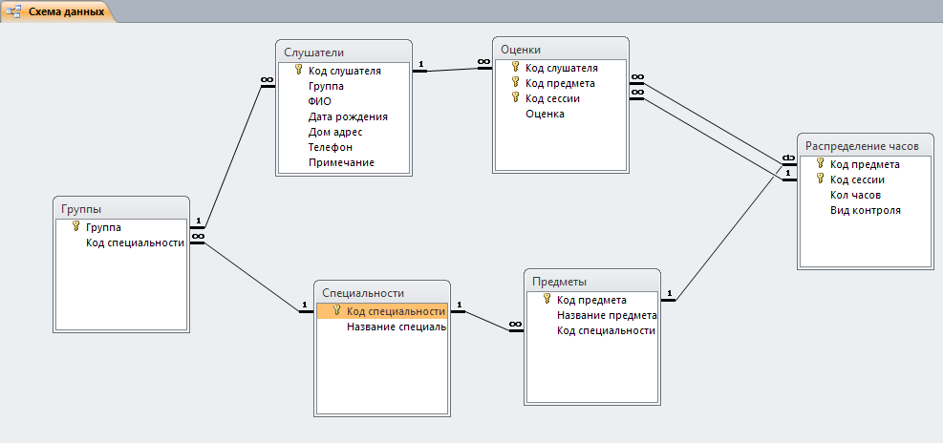

- В файле базы данных Kosmos.mdb дополните таблицу данными, создайте форму и отчёт.

- Создайте базу данных «Лесничество», согласно следующим требованиям:
  - база данных состоит из четырех таблиц: Список посадок, Список сел, Список видов и Список типов; соответствующие поля в таблицах Список посадок и Список видов должны быть полями подстановок из других таблиц;
  - таблица Список посадок состоит из пяти полей: Посадка, Село, Площадь, Вид, Возраст. Поле Посадка является ключом. Таблица Список сел имеет поля: Село и Лесник, таблица Список видов — поля Вид и Тип. В указанных таблицах поля Село и Вид являются ключевыми. В таблице Список типов только одно поле Тип.
Создайте схему данных в соответствии с рисунком.
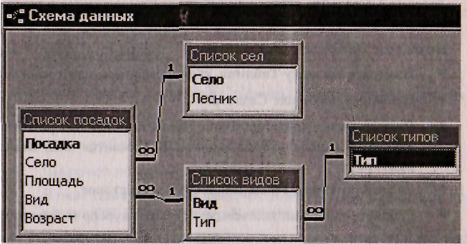
Заполните таблицы Список сел, Список типов, Список видов, используя следующие данные:
Список типов:
- хвойные,
- лиственные.
Список видов:
- ель (хвойные),
- сосна (хвойные),
- береза (лиственные),
- дуб (лиственные),
- осина (лиственные),
- клен (лиственные),
- липа (лиственные),
- кедр (хвойные),
- пихта (хвойные),
- граб (лиственные).
Список сел:
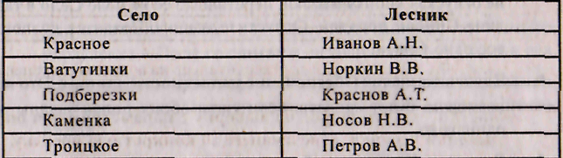

- По данной схеме данных создайте и заполните базу данных «ЖКХ»:
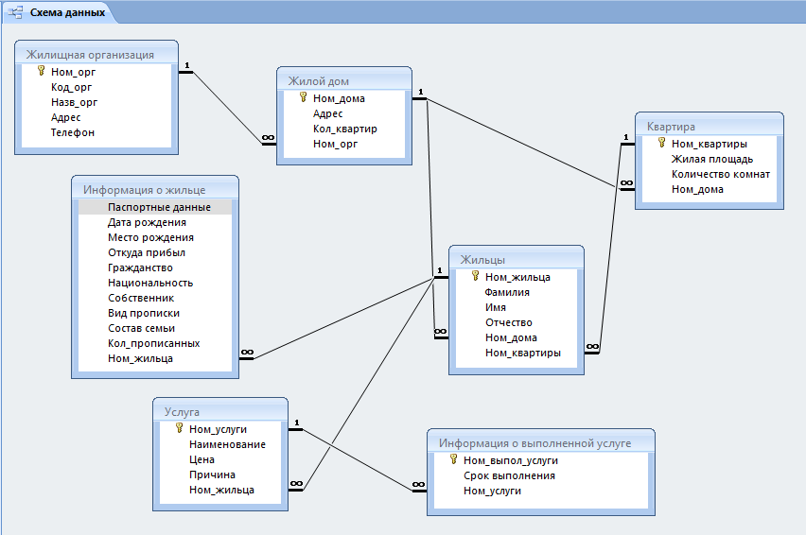

- Создайте базу данных «Продукты». Данные для заполнения таблицы «Показатели качества конфет».
Код записи | Наименование конфет | Калорийность (Ккал) | Начинка | Срок хранения в месяцах | Производитель
1 | «Беловежская пуща» | 383 | желейная | 4 | «Коммунарка»
2 | «Березка» | 526 | пралиновая | 2 | «Коммунарка»
3 | «Коровка-неженка» | 364 | глазированная | 6 | ОАО «Ивкон»
4 | «Лиса-плутовка» | 410 | помадная | 1 | «Коммунарка»
5 | «Желейная клюква» | 361 | желейная | 4 | ОАО «Ивкон»
6 | «Красная шапочка» | 529 | глазированная | 12 | «Спартак»
7 | «Сладкая мечта» | 369 | помадная | 4 | ОАО «Ивкон»
8 | «Рябиновая роща» | 358 | желейная | 4 | «Коммунарка»
9 | «Вишенка» | 512 | помадная | 12 | «Спартак»

Создайте запросы на выборку, выделяя условия отбора.
- Наименование конфет, начинка помадная, запросу присвоить имя Начинка.
- Наименование конфет, с желейной начинкой и производитель «Коммунарка», запросу присвоить имя Начинка - Производитель.
- Наименование конфет, производитель ОАО «Ивкон» и калорийность меньше 500, запросу присвоить имя Калорийность - Производитель.

- Создайте базу данных «Экзаменационная сессия» содержащую информацию о сдаче студентами экзаменов. База данных должна содержать следующую информацию:
- Таблицу «Студенты», содержащую следующую информацию о студентах: ФИО, Группа, Номер телефона.
- Таблицу «Группы», содержащую следующую информацию о группах: Имя группы, Количество человек, Староста.
- Таблицу «Преподаватели», содержащую информацию о преподавателях: ФИО преподавателя, Звание, Кафедра, Дисциплина.
- Таблицу «Дисциплины», содержащую информацию о дисциплинах: Название, Преподаватель.
- Таблицу «Экзамены», содержащую следующую информацию об экзаменах: Дисциплина, Группа, Дата, Студент, Оценка.
Определить первичные и вторичные (внешние) ключи (если необходимо добавьте поля). Ввод в поля с небольшим набором возможных значений организуйте с помощью полей подстановки, а также предусмотрит маску ввода, где это возможно.
Установите связь между таблицами, предусмотрев обеспечение целостности данных, каскадное обновление связанных полей и каскадное удаление связанных записей.
Введите не менее 4 записей в таблицы.
Создайте запрос, задав для него смысловое имя, отображающий информацию о студентах, получивших оценку 5 хотя бы за один экзамен (на экран вывести следующие поля: ФИО, Группа, Дата, Название дисциплины, Преподаватель, Оценка).

